Lampiran 9. Lembar Observasi Keterampilan Proses Sains Siswa
LEMBAR OBSERVASI
KETERAMPILAN PROSES SAINS SISWA
Hari, Tanggal :
Kelas :
Nama Siswa :
Observer :
- Petunjuk Pengisian
- Bacalah semua pernyataan dengan teliti dan cermat
- Pilihlah satu kriteria yang sesuai dengan rubric yang disediakan, dengan cara memberi tanda (√) pada skor 4, 3, 2, atau 1 berdasarkan rubric penilaian yang tersedia.

No | Tahapan Model Predict, Observe, Explain (POE) | Keterampilan Proses Sains | Skor Hasil Pengamatan
 |  |  | 1 | 2 | 3 | 4
1 | Predict | Merumuskan hipotesis
2 | Observe | Mengamati
 |  | Mengelompokkan/Klasifikasi
 |  | Melakukan percobaan
3 | Explain | Mengkomunikasikan hasil pengamatan/percobaan

DESKRIPTOR PENILAIAN
KETERAMPILAN PROSES SAINS

No | Keterampilan Proses Sains | Skor | Deskriptor
1 | Merumuskan Hipotesis/ dugaan sementara | 4 | - Merumuskan dugaan yang masuk akal yang dapat diuji tentang bagaimana atau mengapa sesuatu terjadi.  - Hipotesis sesuai teori artinya siswa berpikir deduktif dengan menggunakan konsep-konsep, teori-teori, maupun hukum-hukum yang ada.  - Hipotesis sesuai dengan tujuan percobaan  - Menggunakan bahasa yang baik dan benar serta logis
 |  | 3 | Hanya melakukan tiga variable
 |  | 2 | Hanya melakukan dua variabel
 |  | 1 | Hanya melakukan satu variable
2 | Mengamati | 4 | - Menggunakan sebanyak mungkin indra (melihat, mendengar, merasa, meraba, membau, mengecap, menyimak, mengukur, membaca).  - Melakukan pengamatan dengan teliti, memperhatikan dan mengendalikan variabel tetap dan variabel tidak tetap.  - Tepat waktu artinya siswa tidak berlama-lama dalam melakukan proses pengukuran.  - Melakukan pengamatan secara terstruktur (sesuai prosedur percobaan).
 |  | 3 | Hanya melakukan tiga variable
 |  | 2 | Hanya melakukan dua variabel
 |  | 1 | Hanya melakukan satu variable
3 | Mengelompokkan atau Klasifikasi | 4 | - mencatat setiap pengamatan secara terpisah;  - mencari setiap perbedaan secara terpisah;  - mencari dasar pengelompokkan atau objek;  - menghubungkan hasil-hasil pengamatan
 |  | 3 | Hanya melakukan tiga variable
 |  | 2 | Hanya melakukan dua variabel
 |  | 1 | Hanya melakukan satu variable
4 | Melakukan Percobaan | 4 | - Memperhatikan kegunaan dan tingkat ketelitian alat yang digunakan.  - Melaksanakan prosedur pengukuran yang telah dibuat dengan baik dan benar.  - Mengumpulkan data.  - Melaksanakan prosedur percobaan dengan baik dan benar sesuai dengan yang telah dibuat
 |  | 3 | Hanya melakukan tiga variable
 |  | 2 | Hanya melakukan dua variabel
 |  | 1 | Hanya melakukan satu variable
5 | Mengkomunikasikan Hasil Pengamatan/Percobaan | 4 | - Melaporkan hasil percobaan dalam bentuk laporan yang terstruktur  - Isi laporan baik dan benar (benar maksudnya isi laporannya benar; baik maksudnya penggunaan tulisan yang digunakannya).  - Mempresentasikan hasil percobaan dengan bahasa yang baik dan sopan.  - Memperlihatkan hubungan antara hasil dengan tujuan dari percobaan
 |  | 3 | Hanya melakukan tiga variable
 |  | 2 | Hanya melakukan dua variabel
 |  | 1 | Hanya melakukan satu variable

Lampiran 10. Penilaian Unjuk Kerja (Pretest) Kelas Ekperimen dan Kelas Kontrol
LEMBAR OBSERVASI
KETERAMPILAN PROSES SAINS SISWA (PRETEST)
Kelas : IV A
Observer :
Petunjuk Pengisian
Berilah skor setiap aspek penilaian dengan angka berdasarkan pengamatan terhadap masing-masing peserta praktikum pada mata pelajaran IPA materi energi panas dan energi bunyi. Skor dipilih berdasarkan pada rubrik penilaian indikator yang akan dicapai.
Nomor Urut Siswa | Aspek Penilaian |  |  |  |  | Skor Total | Nilai
 | Predict | Observe |  |  | Explain
 | (1) | (2) | (3) | (4) | (5)
1 | 2 | 2 | 2 | 2 | 1 | 9 | 45
2 | 2 | 2 | 3 | 3 | 2 | 12 | 60
3 | 2 | 3 | 3 | 3 | 2 | 13 | 65
4 | 2 | 2 | 2 | 3 | 2 | 11 | 55
5 | 2 | 2 | 2 | 2 | 1 | 9 | 45
6 | 1 | 2 | 2 | 2 | 1 | 8 | 40
7 | 2 | 2 | 3 | 3 | 2 | 12 | 60
8 | 2 | 2 | 2 | 2 | 2 | 10 | 50
9 | 2 | 3 | 3 | 3 | 2 | 13 | 65
10 | 2 | 2 | 2 | 2 | 1 | 9 | 45
11 | 3 | 3 | 3 | 3 | 2 | 14 | 70
12 | 3 | 3 | 3 | 3 | 2 | 14 | 70
13 | 2 | 2 | 2 | 3 | 2 | 11 | 55
14 | 1 | 2 | 2 | 2 | 1 | 8 | 40
15 | 2 | 2 | 2 | 2 | 2 | 10 | 50
16 | 2 | 2 | 2 | 2 | 1 | 9 | 45
17 | 1 | 2 | 2 | 2 | 1 | 8 | 40
18 | 2 | 3 | 3 | 3 | 2 | 13 | 65
19 | 2 | 2 | 2 | 3 | 2 | 11 | 55
20 | 2 | 2 | 3 | 3 | 2 | 12 | 60
21 | 2 | 2 | 3 | 3 | 2 | 12 | 60
22 | 2 | 2 | 2 | 2 | 1 | 9 | 45
23 | 2 | 2 | 2 | 3 | 2 | 11 | 55
24 | 2 | 2 | 2 | 2 | 1 | 9 | 45
25 | 2 | 2 | 2 | 3 | 2 | 11 | 55
26 | 2 | 3 | 3 | 3 | 2 | 13 | 65
27 | 2 | 2 | 3 | 3 | 2 | 12 | 60
28 | 2 | 3 | 3 | 3 | 2 | 13 | 65
29 | 2 | 2 | 2 | 2 | 1 | 9 | 45
30 | 2 | 2 | 2 | 2 | 1 | 9 | 45
31 | 1 | 2 | 2 | 2 | 1 | 8 | 40
32 | 2 | 2 | 2 | 2 | 1 | 9 | 45
33 | 1 | 1 | 1 | 2 | 1 | 6 | 30
34 | 2 | 2 | 2 | 2 | 2 | 10 | 50
35 | 1 | 1 | 2 | 2 | 1 | 7 | 35
36 | 2 | 2 | 2 | 3 | 2 | 11 | 55
37 | 2 | 2 | 2 | 2 | 2 | 10 | 50
38 | 2 | 2 | 2 | 2 | 1 | 9 | 45
39 | 2 | 3 | 3 | 3 | 2 | 13 | 65
40 | 2 | 2 | 3 | 3 | 2 | 12 | 60

Keterangan
Nilai akhir Keterampilan Proses Sains (KPS)
KPS = $\frac{jumlah skor siswa}{skor total}$ x 100
KPS = $\frac{jumlah skor siswa}{20}$ x 100

- = Merumuskan hipotesis
- = Mengamati
- = Mengelompokkan/klasifikasi
- = Melakuan percobaan
- = Mengkomunikasikan hasil pengamatan

LEMBAR OBSERVASI
KETERAMPILAN PROSES SAINS SISWA (PRETEST)
Kelas : IV B
Observer :
Petunjuk Pengisian
Berilah skor setiap aspek penilaian dengan angka berdasarkan pengamatan terhadap masing-masing peserta praktikum pada mata pelajaran IPA materi energi panas dan energi bunyi. Skor dipilih berdasarkan pada rubrik penilaian indikator yang akan dicapai.
Nama Siswa | Aspek Penilaian |  |  |  |  | Skor Total | Nilai
 | Predict | Observe |  |  | Explain
 | (1) | (2) | (3) | (4) | (5)
1 | 3 | 3 | 3 | 3 | 2 | 14 | 70
2 | 2 | 2 | 2 | 2 | 2 | 10 | 50
3 | 2 | 2 | 2 | 3 | 2 | 11 | 55
4 | 2 | 2 | 2 | 2 | 2 | 10 | 50
5 | 2 | 3 | 3 | 3 | 2 | 13 | 65
6 | 2 | 2 | 2 | 3 | 2 | 11 | 55
7 | 1 | 1 | 2 | 2 | 1 | 7 | 35
8 | 2 | 2 | 2 | 3 | 2 | 11 | 55
9 | 3 | 3 | 3 | 3 | 2 | 14 | 70
10 | 2 | 2 | 2 | 3 | 2 | 11 | 55
11 | 2 | 2 | 3 | 3 | 2 | 12 | 60
12 | 1 | 1 | 1 | 2 | 1 | 6 | 30
13 | 2 | 2 | 2 | 2 | 1 | 9 | 45
14 | 2 | 2 | 2 | 2 | 1 | 9 | 45
15 | 2 | 3 | 3 | 3 | 2 | 13 | 65
16 | 2 | 2 | 2 | 2 | 1 | 9 | 45
17 | 1 | 2 | 2 | 2 | 1 | 8 | 40
18 | 2 | 2 | 2 | 2 | 1 | 9 | 45
19 | 2 | 3 | 3 | 3 | 2 | 13 | 65
20 | 2 | 2 | 3 | 3 | 2 | 12 | 60
21 | 2 | 2 | 3 | 3 | 2 | 12 | 60
22 | 2 | 2 | 2 | 2 | 1 | 9 | 45
23 | 2 | 2 | 2 | 3 | 2 | 11 | 55
24 | 2 | 2 | 2 | 2 | 1 | 9 | 45
25 | 2 | 2 | 3 | 3 | 2 | 12 | 60
26 | 2 | 3 | 3 | 3 | 2 | 13 | 65
27 | 2 | 3 | 3 | 3 | 2 | 13 | 65
28 | 2 | 2 | 2 | 2 | 1 | 9 | 45
29 | 2 | 2 | 2 | 2 | 2 | 10 | 50
30 | 2 | 2 | 3 | 3 | 2 | 12 | 60
31 | 2 | 3 | 3 | 3 | 2 | 13 | 65
32 | 2 | 2 | 2 | 2 | 1 | 9 | 45
33 | 2 | 2 | 2 | 2 | 2 | 10 | 50
34 | 2 | 2 | 3 | 3 | 2 | 12 | 60
35 | 1 | 2 | 2 | 2 | 1 | 8 | 40
36 | 2 | 2 | 2 | 2 | 1 | 9 | 45
37 | 2 | 2 | 2 | 3 | 2 | 11 | 55
38 | 2 | 2 | 3 | 3 | 2 | 12 | 60
39 | 2 | 2 | 3 | 3 | 2 | 12 | 60
40 | 2 | 2 | 2 | 2 | 1 | 9 | 45
Keterangan
Nilai akhir Keterampilan Proses Sains (KPS)
KPS = $\frac{jumlah skor siswa}{skor total}$ x 100
KPS = $\frac{jumlah skor siswa}{20}$ x 100

- = Merumuskan hipotesis
- = Mengamati
- = Mengelompokkan/klasifikasi
- = Melakuan percobaan
- = Mengkomunikasikan hasil pengamatan

Lampiran 11. Penilaian Unjuk Kerja (Posttest) Kelas Ekperimen dan Kelas Kontrol
LEMBAR OBSERVASI
KETERAMPILAN PROSES SAINS SISWA (POSTTEST)
Kelas : IV A
Observer :
Petunjuk Pengisian
Berilah skor setiap aspek penilaian dengan angka berdasarkan pengamatan terhadap masing-masing peserta praktikum pada mata pelajaran IPA materi energi panas dan energi bunyi. Skor dipilih berdasarkan pada rubrik penilaian indikator yang akan dicapai.
Nama Siswa | Aspek Penilaian |  |  |  |  | Skor Total | Nilai
 | Predict | Observe |  |  | Explain
 | (1) | (2) | (3) | (4) | (5)
1 | 3 | 3 | 3 | 3 | 2 | 14 | 70
2 | 3 | 3 | 3 | 3 | 3 | 15 | 75
3 | 3 | 3 | 3 | 3 | 3 | 15 | 75
4 | 3 | 3 | 3 | 3 | 2 | 14 | 70
5 | 2 | 2 | 3 | 3 | 2 | 12 | 60
6 | 2 | 3 | 3 | 3 | 2 | 13 | 65
7 | 3 | 3 | 3 | 3 | 2 | 14 | 70
8 | 2 | 3 | 3 | 3 | 2 | 13 | 65
9 | 3 | 3 | 3 | 3 | 3 | 15 | 75
10 | 2 | 3 | 3 | 3 | 2 | 13 | 65
11 | 3 | 3 | 3 | 4 | 3 | 16 | 80
12 | 3 | 3 | 4 | 4 | 3 | 17 | 85
13 | 3 | 3 | 3 | 3 | 3 | 15 | 75
14 | 2 | 2 | 3 | 3 | 2 | 12 | 60
15 | 3 | 3 | 3 | 3 | 2 | 14 | 70
16 | 2 | 3 | 3 | 3 | 2 | 13 | 65
17 | 3 | 3 | 3 | 3 | 2 | 14 | 70
18 | 3 | 3 | 3 | 4 | 3 | 16 | 80
19 | 2 | 3 | 3 | 3 | 2 | 13 | 65
20 | 3 | 3 | 3 | 3 | 3 | 15 | 75
21 | 3 | 3 | 3 | 3 | 2 | 14 | 70
22 | 2 | 3 | 3 | 3 | 2 | 13 | 65
23 | 2 | 3 | 3 | 3 | 2 | 13 | 65
24 | 2 | 2 | 2 | 3 | 2 | 11 | 55
25 | 2 | 3 | 3 | 3 | 2 | 13 | 65
26 | 3 | 3 | 3 | 3 | 2 | 14 | 70
27 | 3 | 3 | 3 | 3 | 3 | 15 | 75
28 | 3 | 3 | 3 | 3 | 3 | 15 | 75
29 | 3 | 3 | 3 | 3 | 2 | 14 | 70
30 | 3 | 3 | 3 | 3 | 2 | 14 | 70
31 | 3 | 3 | 3 | 3 | 2 | 14 | 70
32 | 2 | 3 | 3 | 3 | 2 | 13 | 65
33 | 2 | 2 | 3 | 3 | 2 | 12 | 60
34 | 2 | 2 | 3 | 3 | 2 | 12 | 60
35 | 2 | 2 | 2 | 3 | 2 | 11 | 55
36 | 2 | 3 | 3 | 3 | 2 | 13 | 65
37 | 3 | 3 | 3 | 3 | 2 | 14 | 70
38 | 2 | 2 | 2 | 3 | 2 | 11 | 55
39 | 3 | 3 | 3 | 3 | 3 | 15 | 75
40 | 3 | 3 | 3 | 3 | 3 | 15 | 75

Keterangan
Nilai akhir Keterampilan Proses Sains (KPS)
KPS = $\frac{jumlah skor siswa}{skor total}$ x 100
KPS = $\frac{jumlah skor siswa}{20}$ x 100

- = Merumuskan hipotesis
- = Mengamati
- = Mengelompokkan/klasifikasi
- = Melakuan percobaan
- = Mengkomunikasikan hasil pengamatan

LEMBAR OBSERVASI
KETERAMPILAN PROSES SAINS SISWA (POSTTEST)
Kelas : IV B
Observer :
Petunjuk Pengisian
Berilah skor setiap aspek penilaian dengan angka berdasarkan pengamatan terhadap masing-masing peserta praktikum pada mata pelajaran IPA materi energi panas dan energi bunyi. Skor dipilih berdasarkan pada rubrik penilaian indikator yang akan dicapai.
Nama Siswa | Aspek Penilaian |  |  |  |  | Skor Total | Nilai
 | Predict | Observe |  |  | Explain
 | (41) | (2) | (3) | (4) | (5)
1 | 3 | 3 | 4 | 4 | 3 | 17 | 85
2 | 4 | 4 | 4 | 4 | 4 | 20 | 100
3 | 4 | 4 | 4 | 4 | 3 | 19 | 95
4 | 3 | 3 | 3 | 4 | 3 | 16 | 80
5 | 4 | 4 | 4 | 4 | 4 | 20 | 100
6 | 3 | 3 | 4 | 4 | 3 | 17 | 85
7 | 3 | 3 | 3 | 3 | 3 | 15 | 75
8 | 3 | 3 | 4 | 4 | 3 | 17 | 85
9 | 3 | 3 | 4 | 4 | 3 | 17 | 85
10 | 3 | 3 | 4 | 4 | 3 | 17 | 85
11 | 3 | 4 | 4 | 4 | 3 | 18 | 90
12 | 2 | 3 | 3 | 3 | 2 | 13 | 65
13 | 4 | 4 | 4 | 4 | 3 | 19 | 95
14 | 3 | 3 | 3 | 4 | 3 | 16 | 80
15 | 3 | 3 | 3 | 3 | 2 | 14 | 70
16 | 3 | 3 | 4 | 4 | 3 | 17 | 85
17 | 3 | 3 | 3 | 4 | 3 | 16 | 80
18 | 3 | 3 | 3 | 3 | 2 | 14 | 70
19 | 3 | 4 | 4 | 4 | 3 | 18 | 90
20 | 3 | 3 | 3 | 3 | 2 | 14 | 70
21 | 3 | 3 | 4 | 4 | 3 | 17 | 85
22 | 3 | 3 | 3 | 4 | 3 | 16 | 80
23 | 3 | 4 | 4 | 4 | 3 | 18 | 90
24 | 3 | 3 | 3 | 4 | 3 | 16 | 80
25 | 4 | 4 | 4 | 4 | 3 | 19 | 95
26 | 3 | 3 | 4 | 4 | 3 | 17 | 85
27 | 4 | 4 | 4 | 4 | 3 | 19 | 95
28 | 3 | 3 | 4 | 4 | 3 | 17 | 85
29 | 3 | 4 | 4 | 4 | 3 | 18 | 90
30 | 3 | 3 | 3 | 3 | 2 | 14 | 70
31 | 3 | 3 | 4 | 4 | 3 | 17 | 85
32 | 3 | 3 | 4 | 4 | 3 | 17 | 85
33 | 3 | 3 | 3 | 4 | 3 | 16 | 80
34 | 3 | 4 | 4 | 4 | 3 | 18 | 90
35 | 3 | 3 | 3 | 4 | 3 | 16 | 80
36 | 3 | 3 | 3 | 4 | 3 | 16 | 80
37 | 3 | 3 | 4 | 4 | 3 | 17 | 85
38 | 4 | 4 | 4 | 4 | 3 | 19 | 95
39 | 4 | 4 | 4 | 4 | 3 | 19 | 95
40 | 3 | 3 | 3 | 4 | 3 | 16 | 80
Keterangan
Nilai akhir Keterampilan Proses Sains (KPS)
KPS = $\frac{jumlah skor siswa}{skor total}$ x 100
KPS = $\frac{jumlah skor siswa}{20}$ x 100

- = Merumuskan hipotesis
- = Mengamati
- = Mengelompokkan/klasifikasi
- = Melakuan percobaan
- = Mengkomunikasikan hasil pengamatan

Lampiran 12. Kategorisasi N-Gain
Perhitungan Nilai N-Gain berdasarkan rumus berikut ini :
N-Gain = $\frac{Nilai Posttest-Nilai Pretest}{Skor Ideal-Nilai Pretest}$

Dengan Kategori Perolehan
G-tinggi : nilai G $≥$0,7
G-sedang : nilai G 0,30 $≤$ G $≥$ 0,7
G-rendah : nilai G $<$ 0,30

- Kelas Kontrol
Nomor Urut Siswa | Nilai |  | Gain (G) | Kategori
 | Pretest | Posttest
1 | 45 | 70 | 0,45 | Sedang
2 | 60 | 75 | 0,37 | Sedang
3 | 65 | 75 | 0,28 | Rendah
4 | 55 | 70 | 0,33 | Sedang
5 | 45 | 60 | 0,27 | Rendah
6 | 40 | 65 | 0,41 | Sedang
7 | 60 | 70 | 0,25 | Rendah
8 | 50 | 65 | 0,3 | Sedang
9 | 65 | 75 | 0,28 | Rendah
10 | 45 | 65 | 0,36 | Sedang
11 | 70 | 80 | 0,33 | Sedang
12 | 70 | 85 | 0,5 | Sedang
13 | 55 | 75 | 0,44 | Sedang
14 | 40 | 60 | 0,33 | Sedang
15 | 50 | 70 | 0,4 | Sedang
16 | 45 | 65 | 0,36 | Sedang
17 | 40 | 70 | 0,5 | Sedang
18 | 65 | 80 | 0,42 | Sedang
19 | 55 | 65 | 0,22 | Rendah
20 | 60 | 75 | 0,37 | Sedang
21 | 60 | 70 | 0,25 | Rendah
22 | 45 | 65 | 0,36 | Sedang
23 | 55 | 65 | 0,22 | Rendah
24 | 45 | 55 | 0,18 | Rendah
25 | 55 | 65 | 0,22 | Rendah
26 | 65 | 70 | 0,14 | Rendah
27 | 60 | 75 | 0,37 | Sedang
28 | 65 | 75 | 0,28 | Rendah
29 | 45 | 70 | 0,45 | Sedang
30 | 45 | 70 | 0,45 | Sedang
31 | 40 | 70 | 0,5 | Sedang
32 | 45 | 65 | 0,36 | Sedang
33 | 30 | 60 | 0,42 | Sedang
34 | 50 | 60 | 0,2 | Rendah
35 | 35 | 55 | 0,30 | Sedang
36 | 55 | 65 | 0,22 | Rendah
37 | 50 | 70 | 0,4 | Sedang
38 | 45 | 55 | 0,18 | Rendah
39 | 65 | 75 | 0,28 | Rendah
40 | 60 | 75 | 0,37 | Sedang

- Kelas Eksperimen
Nomor Urut Siswa | Nilai |  | Gain (G) | Kategori
 | Pretest | Posttest
1 | 70 | 85 | 0,5 | Sedang
2 | 50 | 100 | 1 | Tinggi
3 | 55 | 95 | 0,88 | Tinggi
4 | 50 | 80 | 0,6 | Sedang
5 | 65 | 100 | 1 | Tinggi
6 | 55 | 85 | 0,66 | Sedang
7 | 35 | 75 | 0,61 | Sedang
8 | 55 | 85 | 0,66 | Sedang
9 | 70 | 85 | 0,5 | Sedang
10 | 55 | 85 | 0,66 | Sedang
11 | 60 | 90 | 0,75 | Tinggi
12 | 30 | 65 | 0,5 | Sedang
13 | 45 | 95 | 0,90 | Tinggi
14 | 45 | 80 | 0,63 | Sedang
15 | 65 | 70 | 0,28 | Rendah
16 | 45 | 85 | 0,72 | Tinggi
17 | 40 | 80 | 0,66 | Sedang
18 | 45 | 70 | 0,45 | Sedang
19 | 65 | 90 | 0,71 | Tinggi
20 | 60 | 70 | 0,25 | Rendah
21 | 60 | 85 | 0,62 | Sedang
22 | 45 | 80 | 0,63 | Sedang
23 | 55 | 90 | 0,77 | Tinggi
24 | 45 | 80 | 0,63 | Sedang
25 | 60 | 95 | 0,87 | Tinggi
26 | 65 | 85 | 0,57 | Sedang
27 | 65 | 95 | 0,85 | Tinggi
28 | 45 | 85 | 0,72 | Tinggi
29 | 50 | 90 | 0,80 | Tinggi
30 | 60 | 70 | 0,25 | Rendah
31 | 65 | 85 | 0,57 | Sedang
32 | 45 | 85 | 0,72 | Tinggi
33 | 50 | 80 | 0,60 | Sedang
34 | 60 | 90 | 0,75 | Tinggi
35 | 40 | 80 | 0,66 | Sedang
36 | 45 | 80 | 0,63 | Sedang
37 | 55 | 85 | 0,66 | Sedang
38 | 60 | 95 | 0,87 | Tinggi
39 | 60 | 95 | 0,87 | Tinggi
40 | 45 | 80 | 0,63 | Sedang

Lampiran 13. Output Uji Statistik Deskriptif

Pretest Kontrol

Descriptives
 |  |  | Statistic | Std. Error
nilai_KPS_pretest_kontrol | Mean |  | 52.3750 | 1.59112
 | 95% Confidence Interval for Mean | Lower Bound | 49.1567
 |  | Upper Bound | 55.5933
 | 5% Trimmed Mean |  | 52.5000
 | Median |  | 52.5000
 | Variance |  | 101.266
 | Std. Deviation |  | 10.06310
 | Minimum |  | 30.00
 | Maximum |  | 70.00
 | Range |  | 40.00
 | Interquartile Range |  | 15.00
 | Skewness |  | -.061 | .374
 | Kurtosis |  | -.821 | .733

Pretest Eksperimen
Descriptives
 |  |  | Statistic | Std. Error
nilai_KPS_pretest_eksperimen | Mean |  | 53.3750 | 1.54409
 | 95% Confidence Interval for Mean | Lower Bound | 50.2518
 |  | Upper Bound | 56.4982
 | 5% Trimmed Mean |  | 53.6111
 | Median |  | 55.0000
 | Variance |  | 95.369
 | Std. Deviation |  | 9.76568
 | Minimum |  | 30.00
 | Maximum |  | 70.00
 | Range |  | 40.00
 | Interquartile Range |  | 15.00
 | Skewness |  | -.256 | .374
 | Kurtosis |  | -.601 | .733

Posttest Kontrol

Descriptives
 |  |  | Statistic | Std. Error
nilai_KPS_postest_kontrol | Mean |  | 68.6250 | 1.10343
 | 95% Confidence Interval for Mean | Lower Bound | 66.3931
 |  | Upper Bound | 70.8569
 | 5% Trimmed Mean |  | 68.6111
 | Median |  | 70.0000
 | Variance |  | 48.702
 | Std. Deviation |  | 6.97868
 | Minimum |  | 55.00
 | Maximum |  | 85.00
 | Range |  | 30.00
 | Interquartile Range |  | 10.00
 | Skewness |  | -.074 | .374
 | Kurtosis |  | -.124 | .733

Posttest Eksperimen

Descriptives
 |  |  | Statistic | Std. Error
Nilai_KPS_postest_eksperimen | Mean |  | 84.5000 | 1.33733
 | 95% Confidence Interval for Mean | Lower Bound | 81.7950
 |  | Upper Bound | 87.2050
 | 5% Trimmed Mean |  | 84.5833
 | Median |  | 85.0000
 | Variance |  | 71.538
 | Std. Deviation |  | 8.45804
 | Minimum |  | 65.00
 | Maximum |  | 100.00
 | Range |  | 35.00
 | Interquartile Range |  | 10.00
 | Skewness |  | -.270 | .374
 | Kurtosis |  | -.170 | .733

Lampiran 14. Output Distribusi Frekuensi

nilai_KPS_pretest_kontrol
 |  | Frequency | Percent | Valid Percent | Cumulative Percent
Valid | 30.00 | 1 | 2.4 | 2.5 | 2.5
 | 35.00 | 1 | 2.4 | 2.5 | 5.0
 | 40.00 | 4 | 9.5 | 10.0 | 15.0
 | 45.00 | 10 | 23.8 | 25.0 | 40.0
 | 50.00 | 4 | 9.5 | 10.0 | 50.0
 | 55.00 | 6 | 14.3 | 15.0 | 65.0
 | 60.00 | 6 | 14.3 | 15.0 | 80.0
 | 65.00 | 6 | 14.3 | 15.0 | 95.0
 | 70.00 | 2 | 4.8 | 5.0 | 100.0
 | Total | 40 | 95.2 | 100.0
Missing | System | 2 | 4.8
Total |  | 42 | 100.0

nilai_KPS_pretest_eksperimen
 |  | Frequency | Percent | Valid Percent | Cumulative Percent
Valid | 30.00 | 1 | 2.4 | 2.5 | 2.5
 | 35.00 | 1 | 2.4 | 2.5 | 5.0
 | 40.00 | 2 | 4.8 | 5.0 | 10.0
 | 45.00 | 10 | 23.8 | 25.0 | 35.0
 | 50.00 | 4 | 9.5 | 10.0 | 45.0
 | 55.00 | 6 | 14.3 | 15.0 | 60.0
 | 60.00 | 8 | 19.0 | 20.0 | 80.0
 | 65.00 | 6 | 14.3 | 15.0 | 95.0
 | 70.00 | 2 | 4.8 | 5.0 | 100.0
 | Total | 40 | 95.2 | 100.0
Missing | System | 2 | 4.8
Total |  | 42 | 100.0

nilai_KPS_postest_kontrol
 |  | Frequency | Percent | Valid Percent | Cumulative Percent
Valid | 55.00 | 3 | 7.1 | 7.5 | 7.5
 | 60.00 | 4 | 9.5 | 10.0 | 17.5
 | 65.00 | 10 | 23.8 | 25.0 | 42.5
 | 70.00 | 11 | 26.2 | 27.5 | 70.0
 | 75.00 | 9 | 21.4 | 22.5 | 92.5
 | 80.00 | 2 | 4.8 | 5.0 | 97.5
 | 85.00 | 1 | 2.4 | 2.5 | 100.0
 | Total | 40 | 95.2 | 100.0
Missing | System | 2 | 4.8
Total |  | 42 | 100.0

nilai_KPS_pretest_eksperimen
 |  | Frequency | Percent | Valid Percent | Cumulative Percent
Valid | 30.00 | 1 | 2.4 | 2.5 | 2.5
 | 35.00 | 1 | 2.4 | 2.5 | 5.0
 | 40.00 | 2 | 4.8 | 5.0 | 10.0
 | 45.00 | 10 | 23.8 | 25.0 | 35.0
 | 50.00 | 4 | 9.5 | 10.0 | 45.0
 | 55.00 | 6 | 14.3 | 15.0 | 60.0
 | 60.00 | 8 | 19.0 | 20.0 | 80.0
 | 65.00 | 6 | 14.3 | 15.0 | 95.0
 | 70.00 | 2 | 4.8 | 5.0 | 100.0
 | Total | 40 | 95.2 | 100.0
Missing | System | 2 | 4.8
Total |  | 42 | 100.0

Lampiran 15. Output Uji Normalitas
Pretest Kontrol

Tests of Normality
 | Shapiro-Wilk
 | Statistic | df | Sig.
nilai_KPS_pretest_kontrol | .952 | 40 | .087
a. Lilliefors Significance Correction

Pretest Eksperimen

Tests of Normality
 | Shapiro-Wilk
 | Statistic | df | Sig.
nilai_KPS_pretest_eksperimen | .948 | 40 | .067
a. Lilliefors Significance Correction

Posttest Kontrol

Tests of Normality
 | Shapiro-Wilk
 | Statistic | df | Sig.
nilai_KPS_postest_kontrol | .949 | 40 | .072
a. Lilliefors Significance Correction

Posttest Eksperimen

Tests of Normality
 | Shapiro-Wilk
 | Statistic | df | Sig.
Nilai_KPS_postest_eksperimen | .945 | 40 | .052
a. Lilliefors Significance Correction
Lampiran 16. Output Uji Homogenitas

Uji Homogenitas Pretest

Test of Homogeneity of Variances
Nilai
Levene Statistic | df1 | df2 | Sig.
.091 | 1 | 78 | .763

Uji Homogenitas Posttest

Test of Homogeneity of Variances
Nilai
Levene Statistic | df1 | df2 | Sig.
.541 | 1 | 78 | .464

Lampiran 17. Uji Independent Sample t-tes

Pretest

Group Statistics
 | Kelompok | N | Mean | Std. Deviation | Std. Error Mean
nilai | kelas pretest eksperimen | 40 | 53.38 | 9.766 | 1.544
 | kelas pretest control | 40 | 52.38 | 10.063 | 1.591

Independent Samples Test
 |  | Levene's Test for Equality of Variances |  | t-test for Equality of Means
 |  | F | Sig. | T | df | Sig. (2-tailed) | Mean Difference | Std. Error Difference | 95% Confidence Interval of the Difference
 |  |  |  |  |  |  |  |  | Lower | Upper
nilai | Equal variances assumed | .091 | .763 | .451 | 78 | .653 | 1.000 | 2.217 | -3.414 | 5.414
 | Equal variances not assumed |  |  | .451 | 77.930 | .653 | 1.000 | 2.217 | -3.414 | 5.414

Posttest

Group Statistics
 | kelompok | N | Mean | Std. Deviation | Std. Error Mean
nilai | kelas posttest eksperimen | 40 | 84.5000 | 8.45804 | 1.33733
 | kelas posttest kontrol | 40 | 68.6250 | 6.97868 | 1.10343

Independent Samples Test
 |  | Levene's Test for Equality of Variances |  | t-test for Equality of Means
 |  | F | Sig. | T | df | Sig. (2-tailed) | Mean Difference | Std. Error Difference | 95% Confidence Interval of the Difference
 |  |  |  |  |  |  |  |  | Lower | Upper
nilai | Equal variances assumed | .541 | .464 | 9.156 | 78 | .000 | 15.87500 | 1.73378 | 12.42330 | 19.32670
 | Equal variances not assumed |  |  | 9.156 | 75.284 | .000 | 15.87500 | 1.73378 | 12.42134 | 19.32866

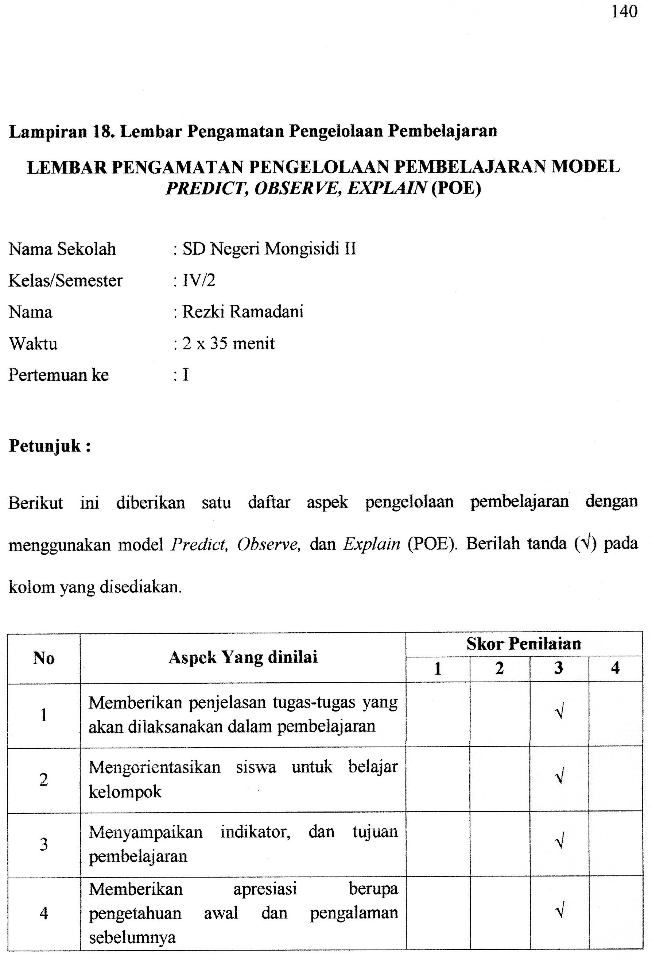
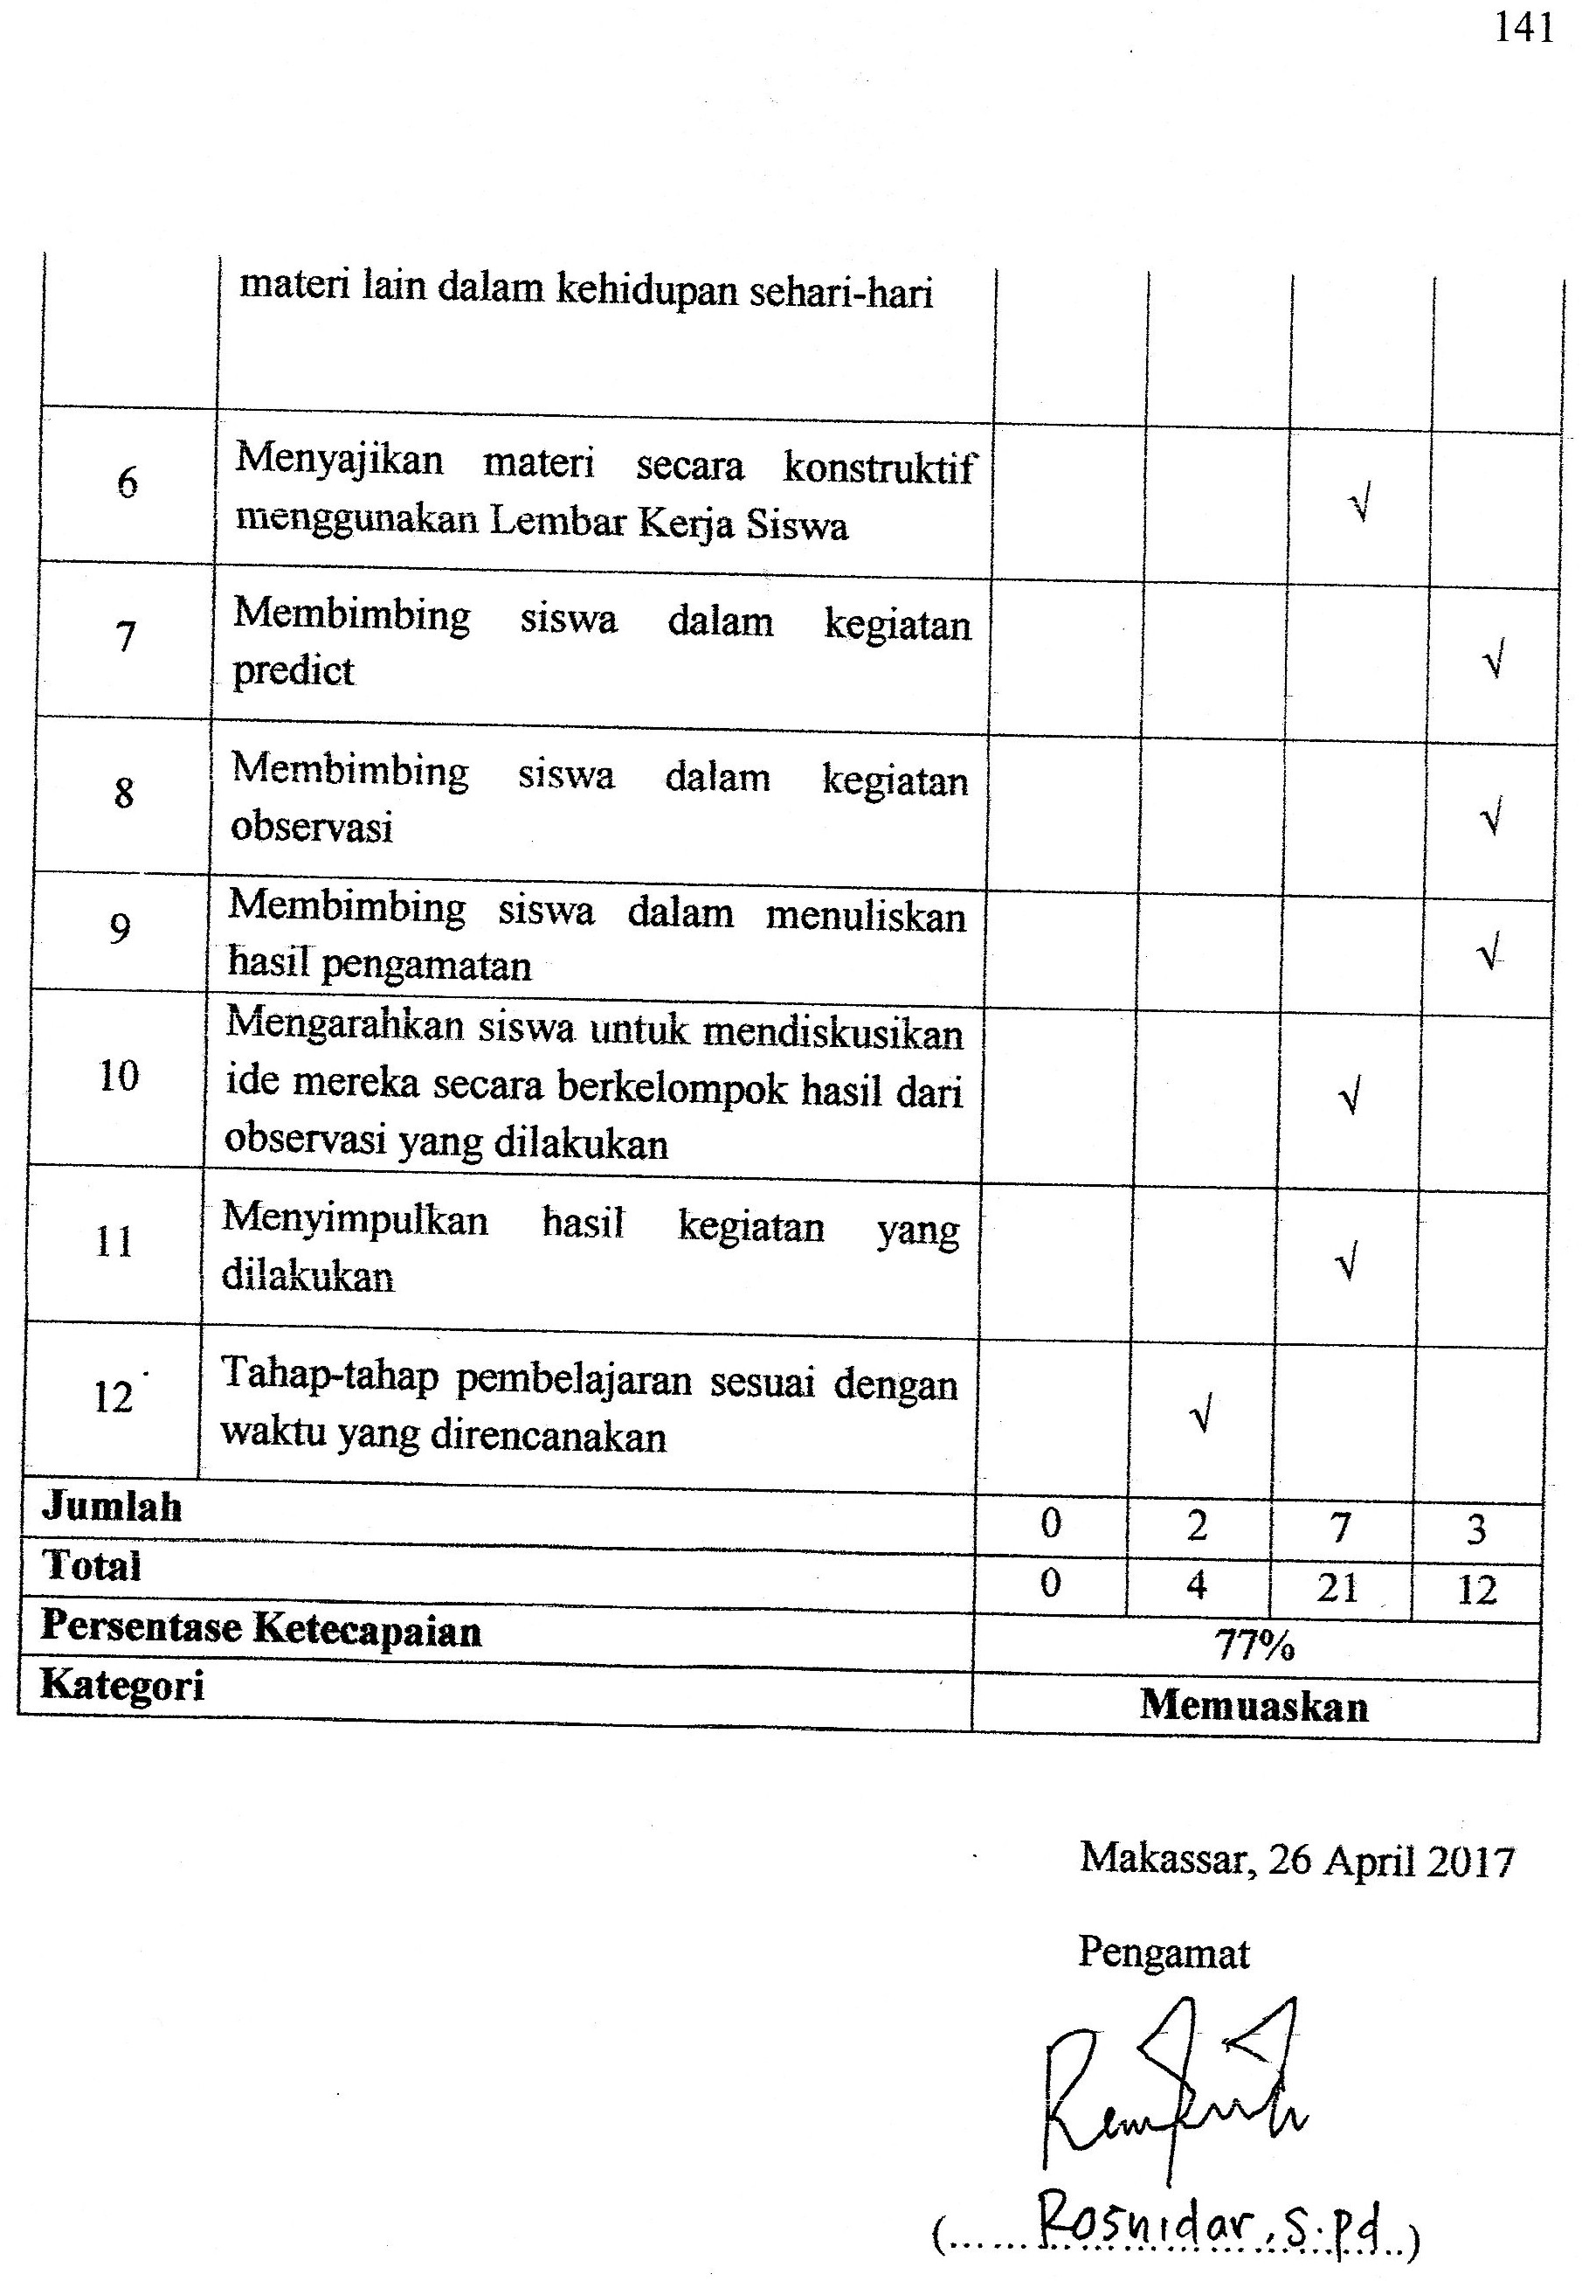
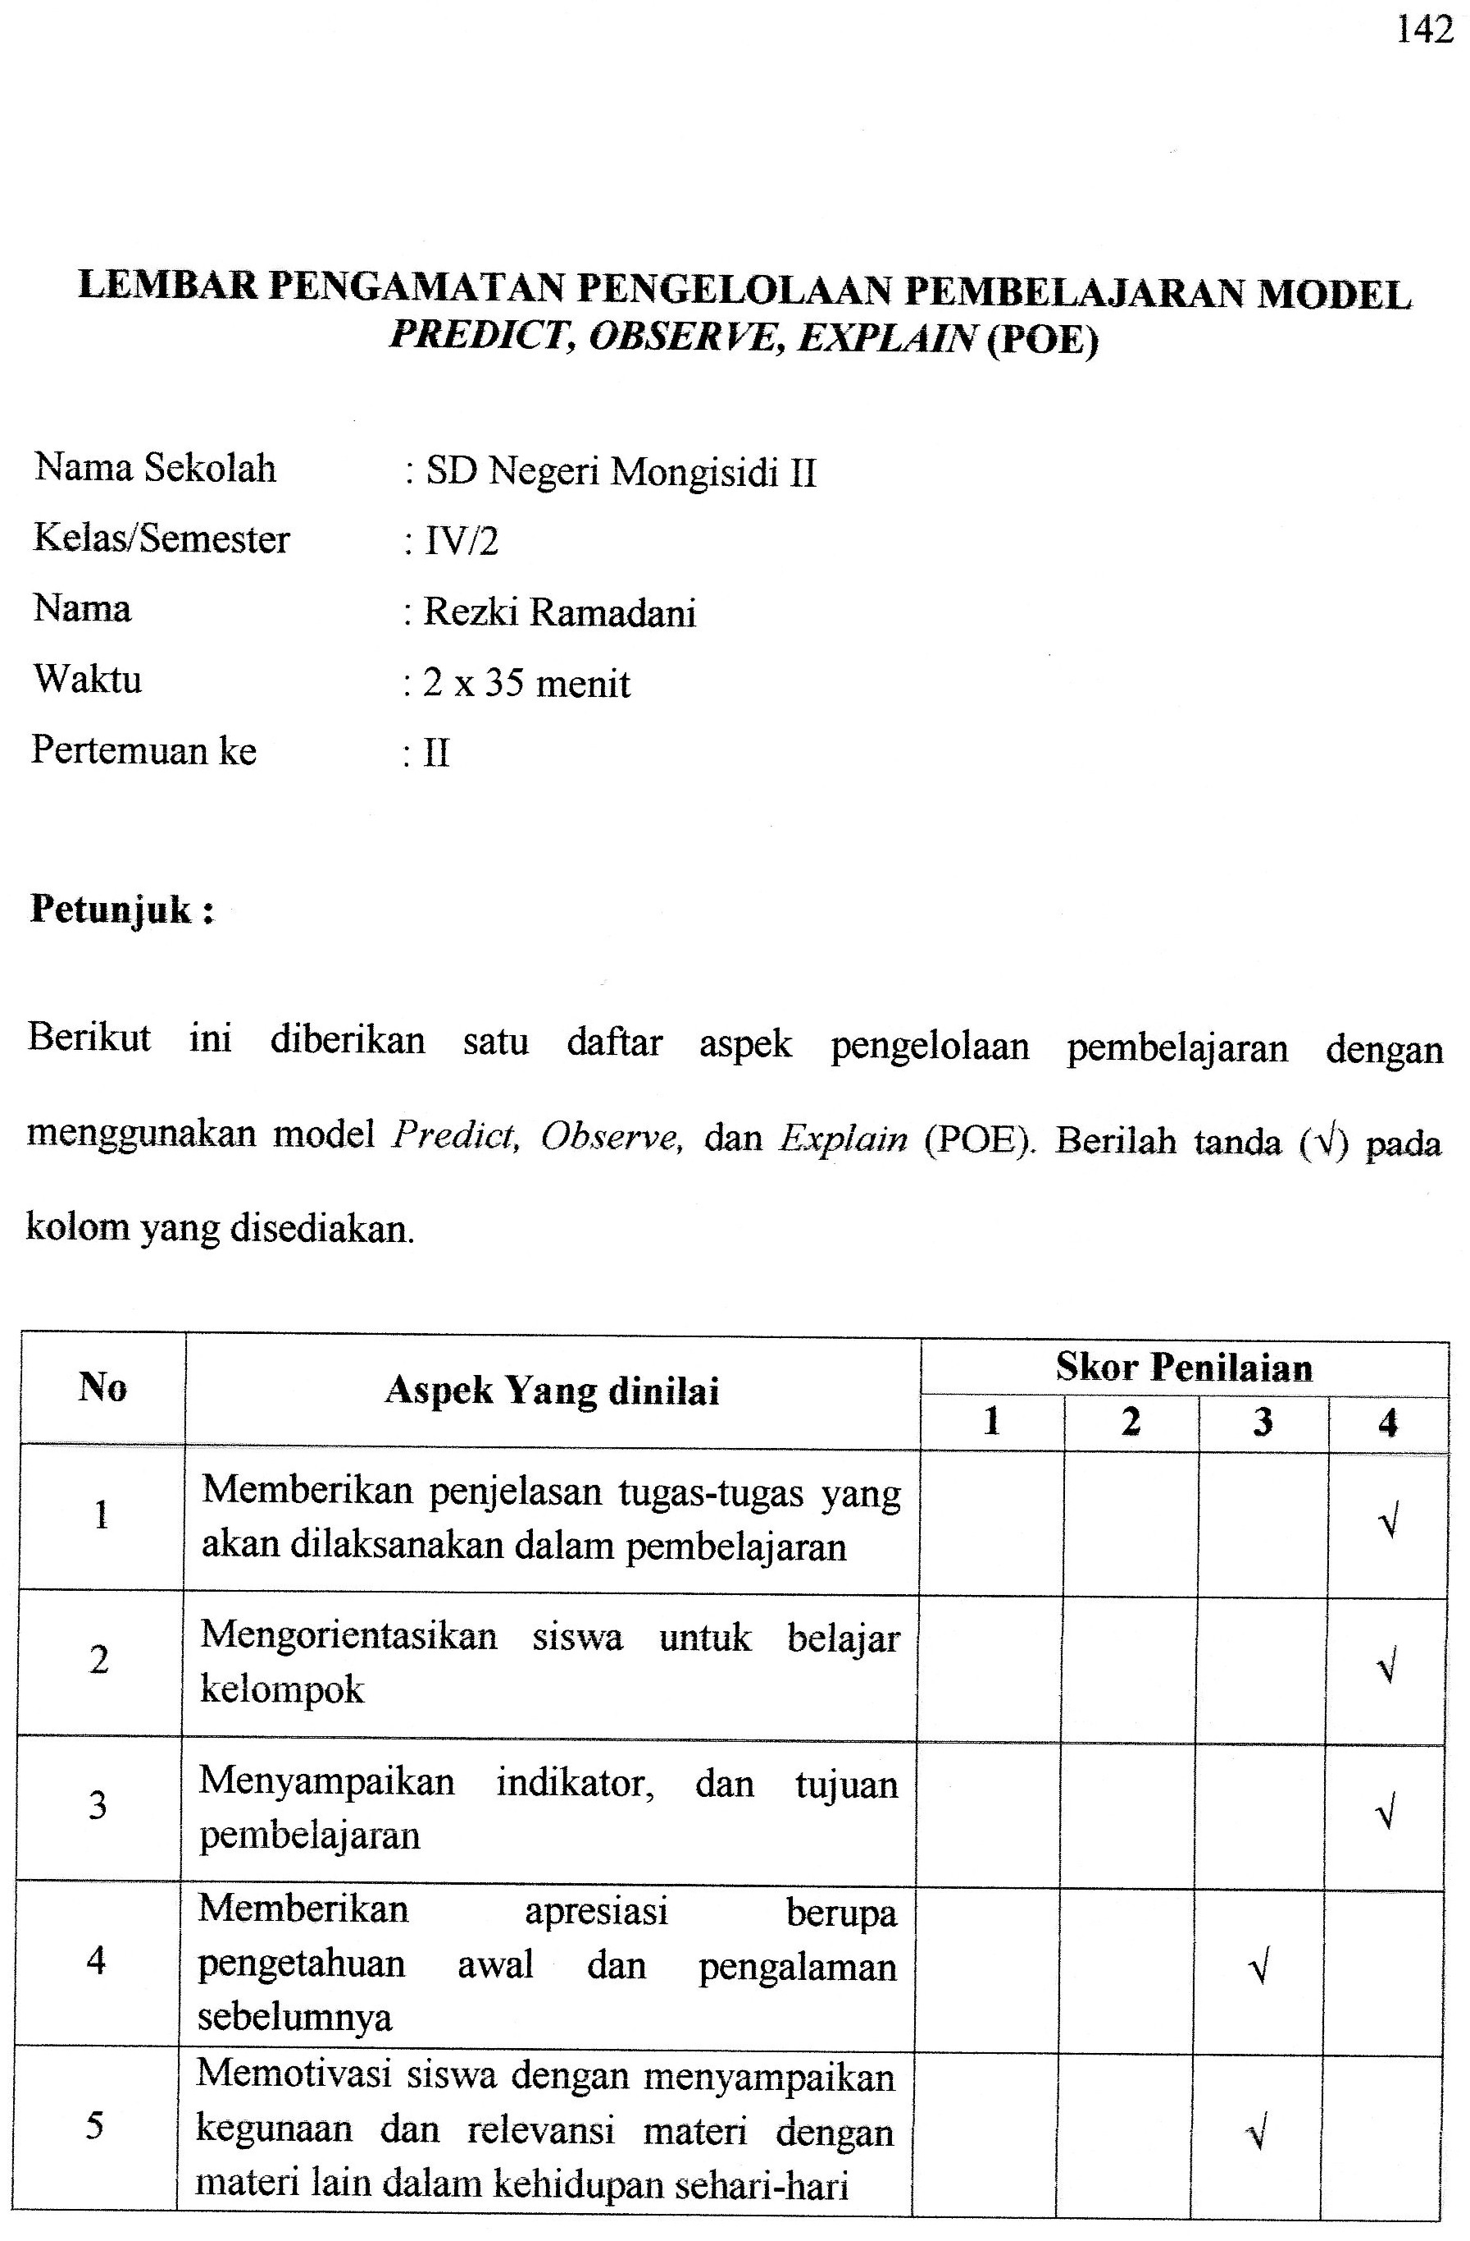
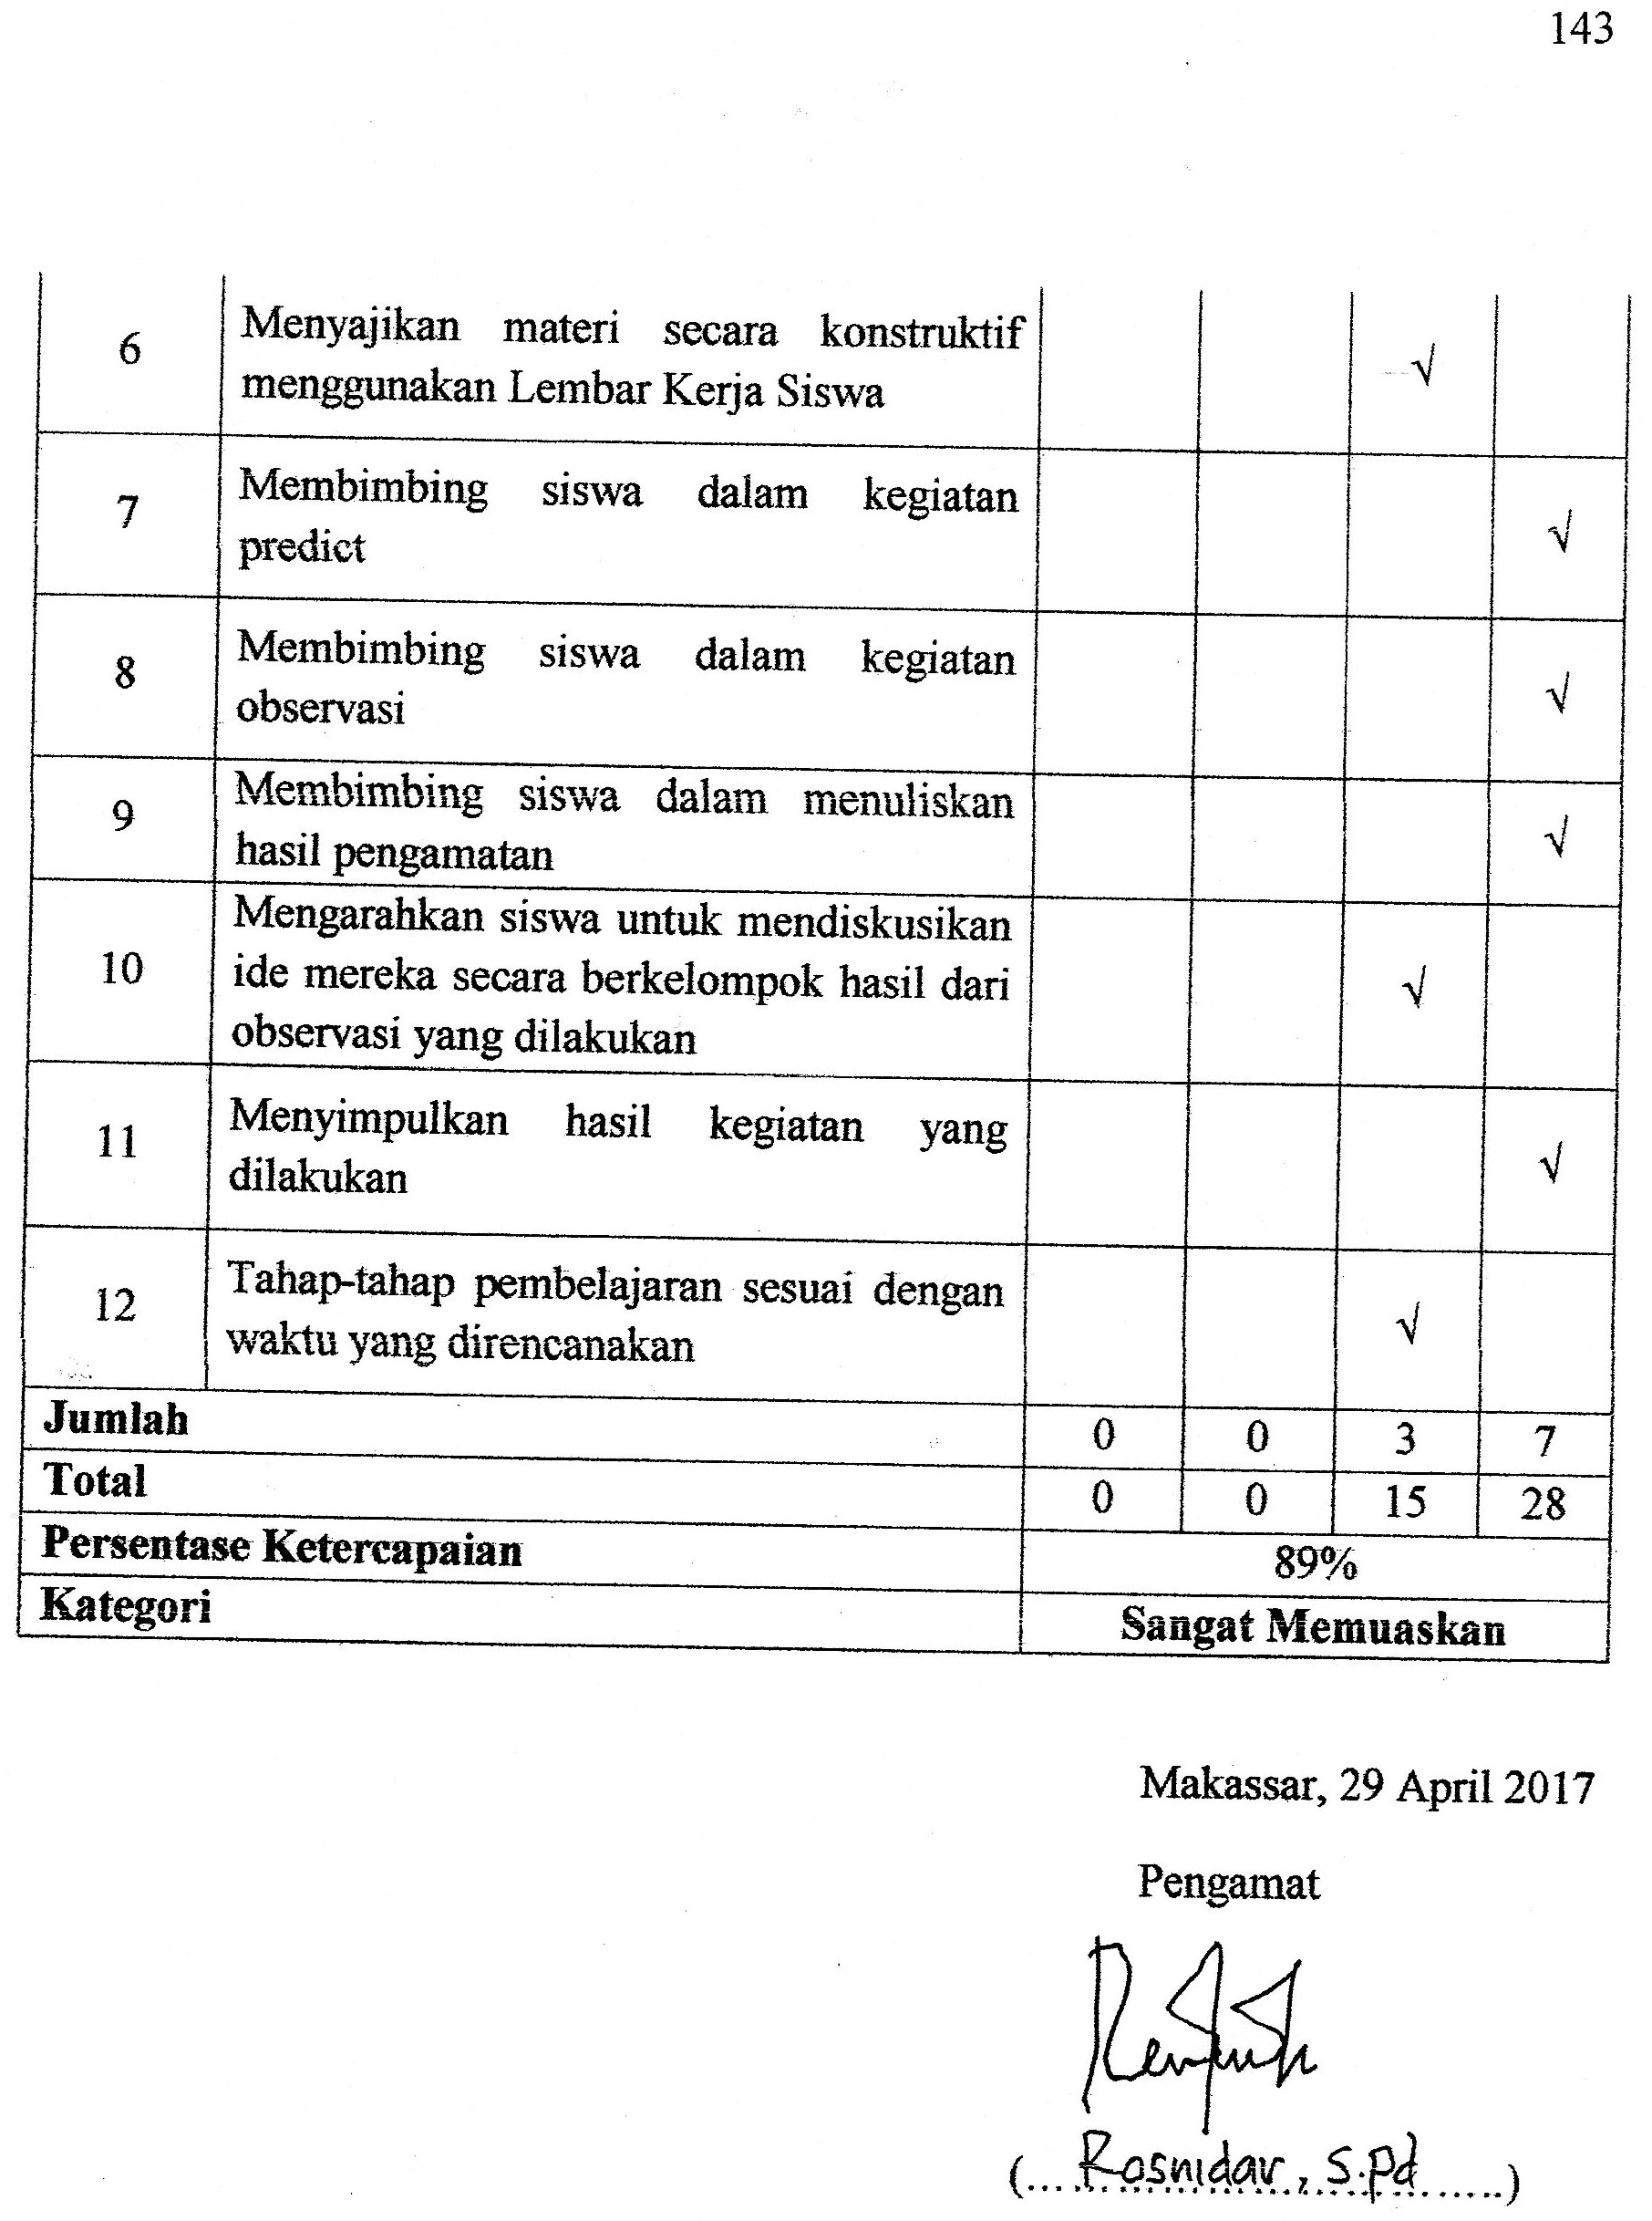

PEDOMAN PENSKORAN
- Skor Penilaian
1 = Kurang Baik
2 = Cukup Baik
3 = Baik
4 = Sangat Baik
- Kategori Keterlaksanaan
1,00 ≤ Rata-rata Skor < 1,75 = Kurang Baik
1,75 ≤ Rata-rata Skor < 2,50 = Cukup Baik
2,50 ≤ Rata-rata Skor < 3,25 = Baik
3,25 ≤ Rata-rata Skor < 4,00 = Sangat Baik
- Kriteria Penskoran
NO | KEGIATAN PENDAHULUAN
1 | Memberikan penjelasan tugas-tugas yang akan dilaksanakan dalam pembelajaran  Skor 1: Tidak memberikan penjelasan tugas-tugas yang akan dilaksanakan  Skor 2 : Memberikan penjelasan tugas-tugas yang akan dilaksanakan tetapi tidak jelas dan tidak sistematis  Skor 3 : Memberikan penjelasan tugas-tugas yang akan dilaksanakan dengan jelas dan tidak sistematis  Skor 4 : Memberikan penjelasan tugas-tugas yang akan dilaksanakan dengan jelas dan sistematis
2 | Mengorientasi siswa untuk belajar kelompok  Skor 1 : Tidak mengorientasikan siswa untuk belajar kelompok  Skor 2 : Mengorientasikan siswa utuk belajar kelompok tetapi tidak jelas dan tidak sistematis  Skor 3 : Mengorientasikan siswa utuk belajar kelompok dengan jelas dan tidak sistematis  Skor 4 : Mengorientasikan siswa utuk belajar kelompok dengan jelas dan sistematis
3 | Menyampaikan indikator dan tujuan pembelajaran  Skor 1 : Tidak menyampaikan kompetensi dasar, indikator atau tujuan pembelajaran  Skor 2 : Menyampaikan salah satu dari kompetensi dasar, indikator atau tujuan pembelajaran  Skor 3 : Menyampaikan dua hal dari kompetensi dasar, indikator, atau tujuan pembelajaran  Skor 4 : Menyampaikan kompetensi dasar, indikator, dan tujuan pembelajaran
4 | Memberikan apresiasi berupa pengetahuan awal dan pengalaman sebelumnya  Skor 1 : Tidak memberikan apersepsi berupa pengetahuan awal dan pengalaman sebelumnya  Skor 2 : memberikan apresepsi tetapi tidak jelas dan tidak tepat  Skor 3 : memberikan apersepsi dengan jelas dan tidak tepat  Skor 4 : memberikan apersepsi dengan jelas dan tepat
5 | Memotivasi siswa dengan menyampaikan kegunaan dan relevasi materi dengan materi lain dan kehidupan sehari-hari  Skor 1 : Tidak memotivasi siswa dengan menyampaikan kegunaan dan relevansi materi dengan materi lain dan kehidupan sehari-hari  Skor 2 : Memotivasi siswa tetapi tidak menyampaikan kegunaan dan relevansi materi dengan materi lain dan kehidupan sehari-hari  Skor 3 : Memotivasi siswa dengan menyampaikan kegunaan tetapi tidak relevan dengan materi lain dan kehidupan sehari-hari  Skor 4 : Memotivasi siswa dengan menyampaikan kegunaan dan relevansi materi dengan materi lain dan kehidupan sehari-hari
 | KEGIATAN INTI
6 | Menyajikan materi secara konstruktif menggunakan LKS  Skor 1 : Menyajikan materi secara ekspositori  Skor 2 : menyajikan materi secara terbimbing tetapi tidak konstruktif  Skor 3 : menyajikan materi secara terbimbing tetapi tidak konstruksi dilakukan guru  Skor 4 : menyajikan materi secara terbimbing tetapi tidak konstruksi dilakukan siswa
7 | Membimbing/mengamati siswa, dan tidak mengarahkan dengan kalimat yang jelas, tidak dapat dipahami dan tidak sistematis dalam kegiatan prediksi  Skor 1 : Tidak mendekati siswa, dan tidak mengarahakan dengan kaliamat yang jelas, tidak dapat dipahami dan tidak sistematis  Skor 2 : Mendekati siswa, mengarahkan dengan kalimat yang jelas, tidak dapat dipahami dan tidak sistematis  Skor 3 : Mendekati siswa, mengarahkan dengan kalimat yang jelas, dapat dipahami tetapi tidak sistematis  Skor 4 : Mendekati siswa, mengarahkan dengan kalimat yang jelas, dapat dipahami dan sistematis
8 | Membimbing/mengamati siswa, dan tidak mengarahkan dengan kalimat yang jelas, tidak dapat dipahami dan tidak sistematis dalam kegiatan observasi  Skor 1 : Tidak mendekati siswa, dan tidak mengarahakan dengan kaliamat yang jelas, tidak dapat dipahami dan tidak sistematis  Skor 2 : Mendekati siswa, mengarahkan dengan kalimat yang jelas, tidak dapat dipahami dan tidak sistematis  Skor 3 : Mendekati siswa, mengarahkan dengan kalimat yang jelas, dapat dipahami tetapi tidak sistematis  Skor 4 : Mendekati siswa, mengarahkan dengan kaliamat yang jelas, dapat dipahami dan tidak sistematis
9 | Membimbing/mengamati siswa, dan tidak mengarahkan dengan kalimat yang jelas, tidak dapat dipahami dan tidak sistematis dalam menuliskan hasil pengamatan  Skor 1 : Tidak mendekati siswa, dan tidak mengarahakan dengan kaliamat yang jelas, tidak dapat dipahami dan tidak sistematis  Skor 2 : Mendekati siswa, mengarahkan dengan kalimat yang jelas, tidak dapat dipahami dan tidak sistematis  Skor 3 : Mendekati siswa, mengarahkan dengan kalimat yang jelas, dapat dipahami tetapi tidak sistematis  Skor 4 : Mendekati siswa, mengarahkan dengan kaliamat yang jelas, dapat dipahami dan tidak sistematis
10 | Mengarahkan siswa untuk mendiskusikan ide mereka secara berkelompok hasil dari observasi yang dilakukan.  Skor 1 : Tidak mengarahkan siswa dalam melakukan diskusi kelompok  Skor 2 : Mengarahkan dengan kalimat yang tidak jelas, tidak dapat dipahami dan tidak sistematis  Skor 3 : Mengarahkan dengan kalimat yang jelas, dapat dipahami tetapi tidak sistematis  Skor 4 : Mengarahkan dengan kalimat yang jelas, dapat dipahami dan sistematis
 | PENUTUP
11 | Menyimpulkan hasil kegiatan yang dilakukan  Skor 1 : Tidak menyimpulkan hasil kegiatan yang dilakukan  Skor 2 : hanya siswa yang menyimpulkan hasil kegiatan yang dilakukan  Skor 3 : hanya guru yang menyimpulkan hasil kegiatan yang dilakukan  Skor 4 : siswa dan guru menyimpulkan hasil kegiatan yang dilakukan
12 | Tahap-tahap pembelajaran sesuai dengan waktu yang direncanakan  Skor 1 : Tahap-tahap pembelajaran tidak terlaksana sesuai dengan waktu yang direncanakan  Skor 2 : Tahap pembelajaran hanya sebagian yang terlaksana dan tidak sesuai dengan waktu yang direncanakan  Skor 3 : Tahap pembelajaran terlaksana tetapi tidak sesuai dengan waktu yang direncanakan  Skor 4 : Tahap pembelajaran sesuai dengan waktu yang direncanakan

Lampiran 19. Dokumentasi Penelitian
- Penilaian Unjuk Kerja (Pretest)
- Kelas Eksperimen
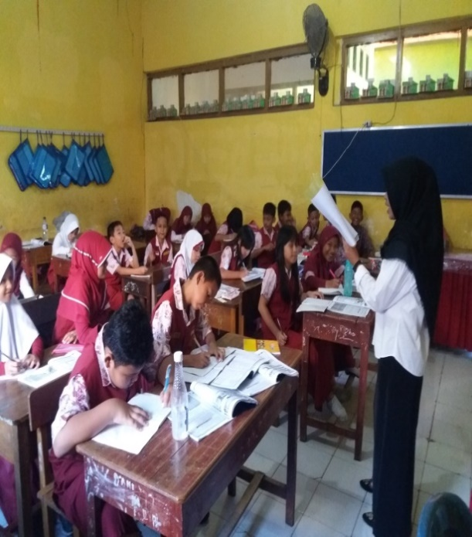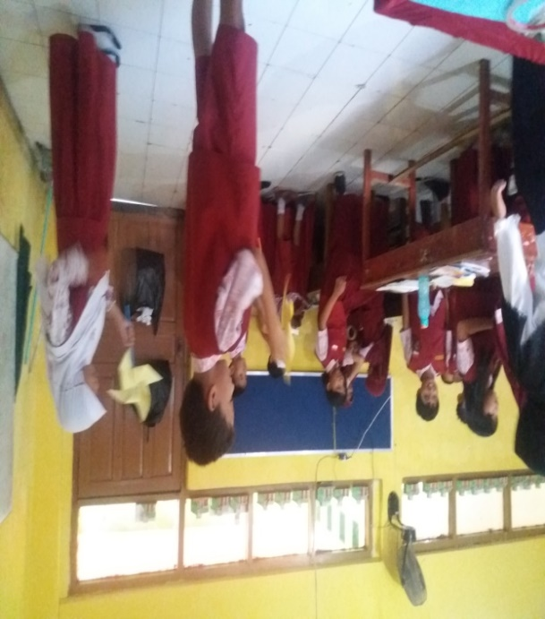
Observer mengamati keterampilan proses sains siswa pada saat pembelajaran sebelum pemberian treatment (pretest).
- Kelas Kontrol
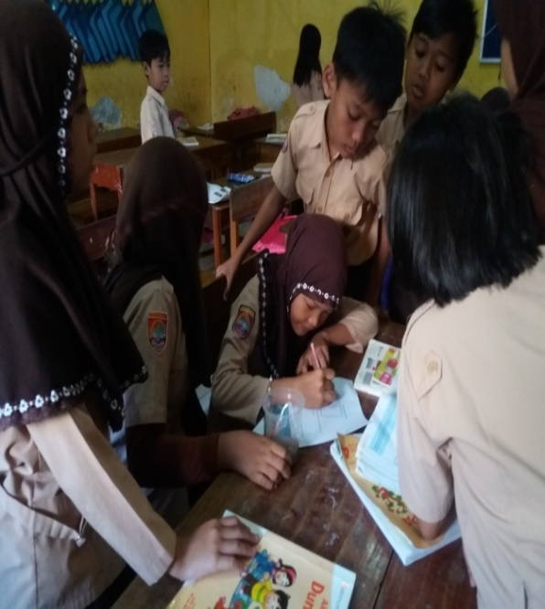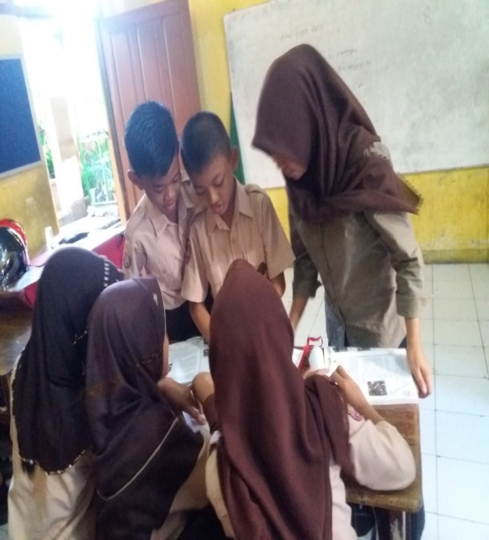
Observer mengamati keterampilan proses sains siswa pada saat pembelajaran (Pretest).
- Penilaian Unjuk Kerja (Posttest)
- Kelas Eksperimen (Treatment)
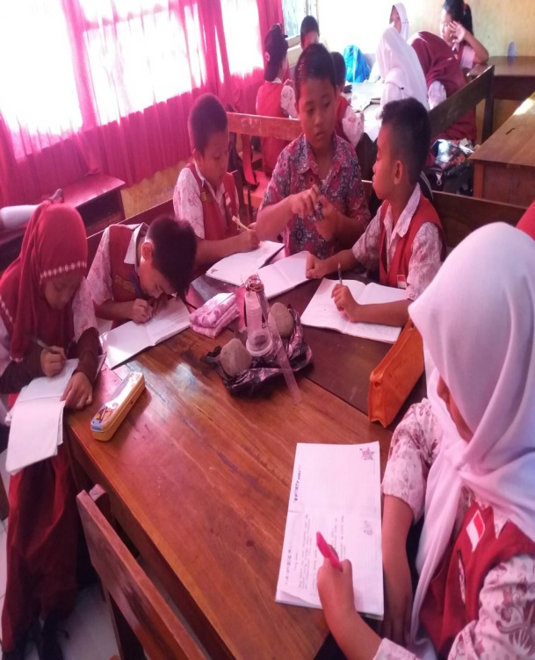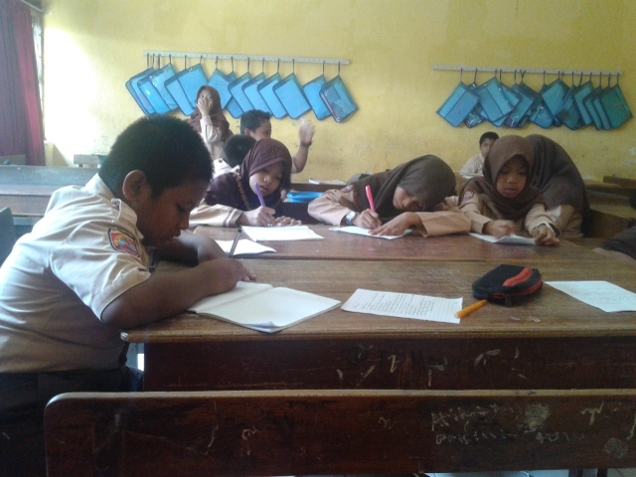
Siswa menuliskan prediksi mereka tentang apa yang akan terjadi pada percobaan yang akan dilakukan.
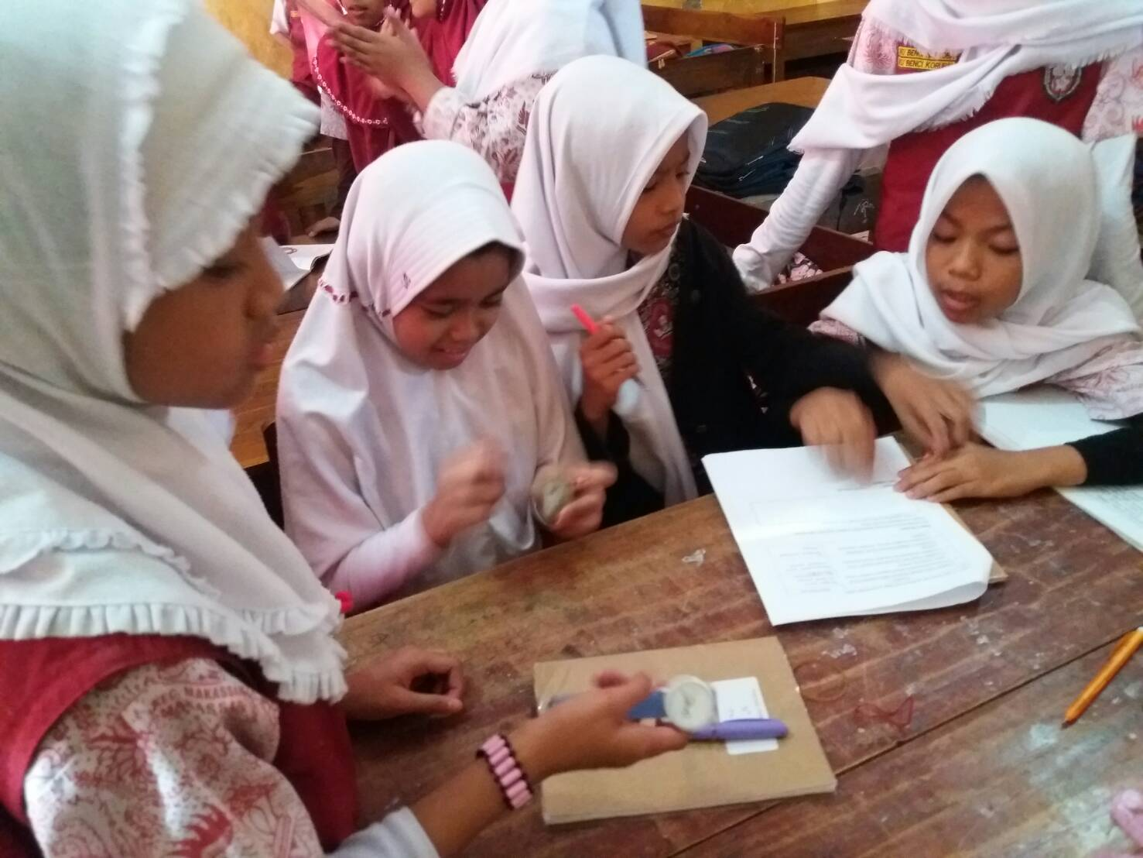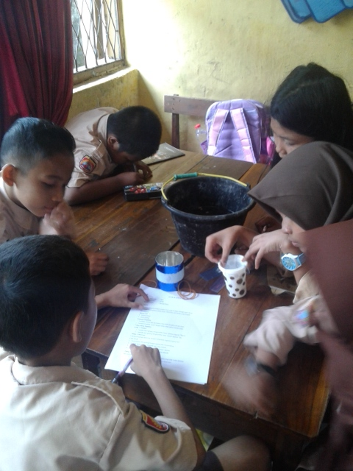
Siswa mengamati prosedur percobaan yang akan dilakukan.

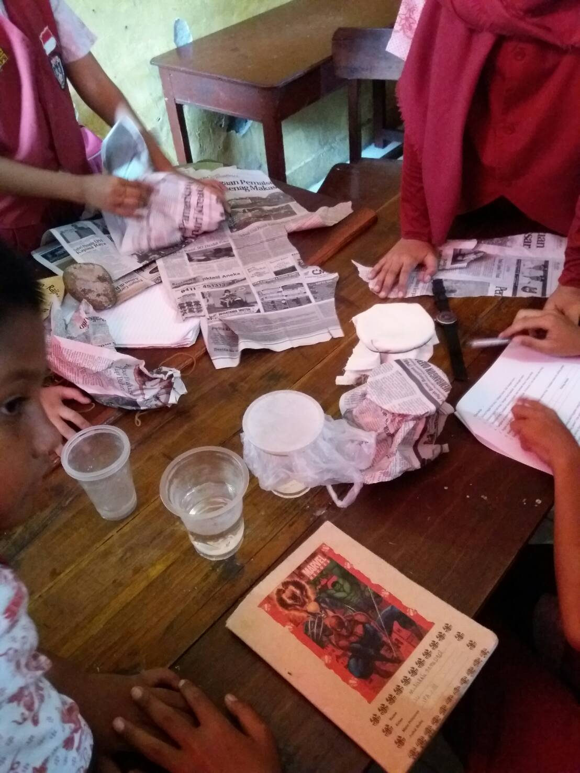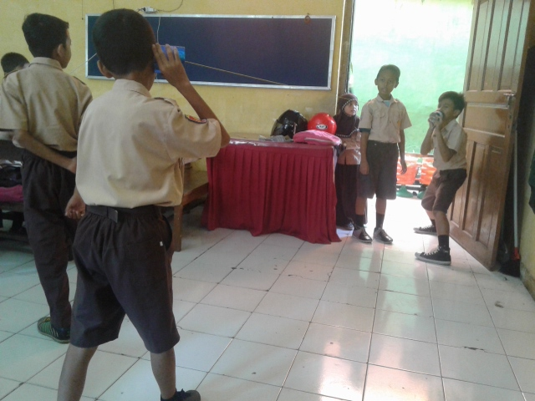
Siswa melakukan percobaan.
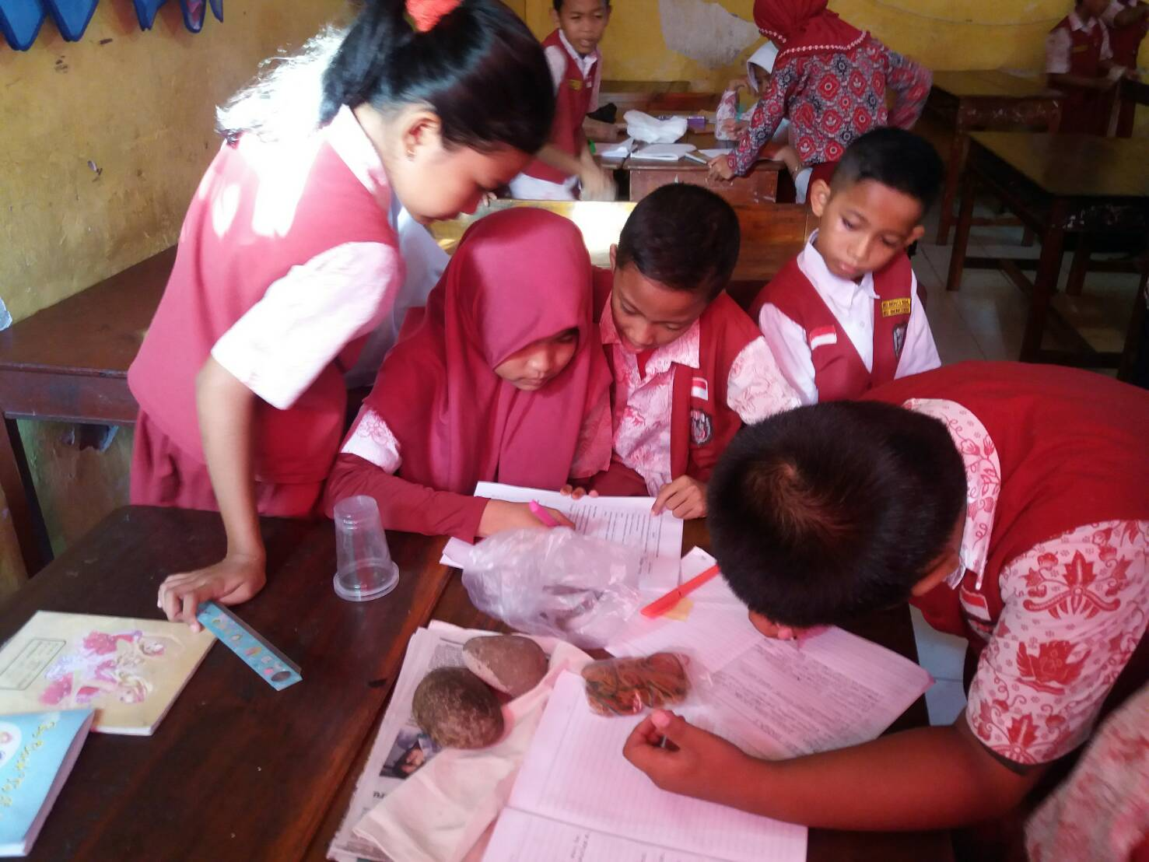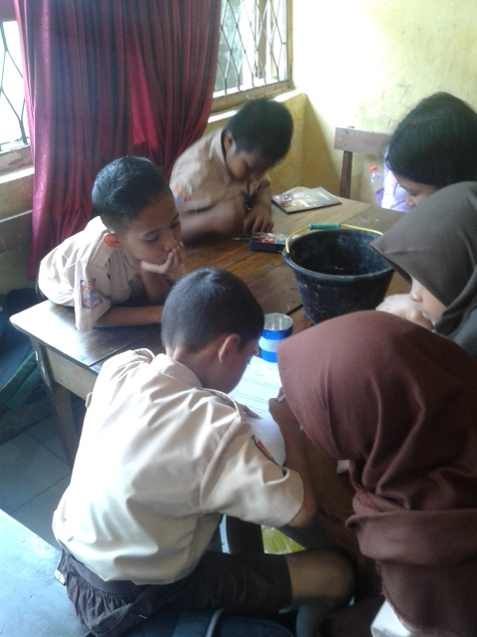
Siswa mencatat hasil percobaannya.

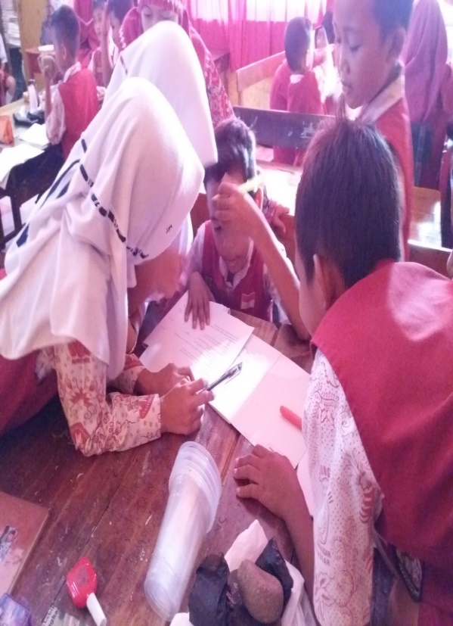 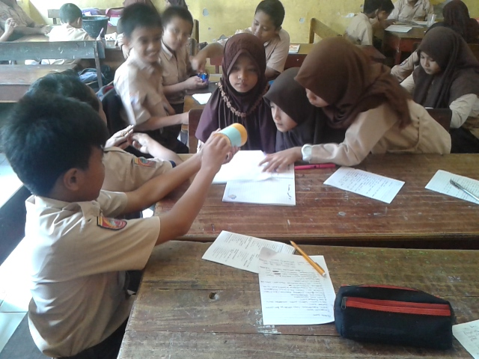Siswa membandingkan antara hasil prediksi dengan hasil percobaannya.
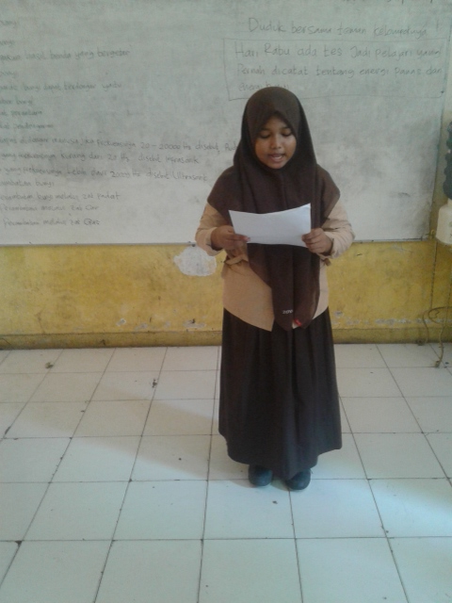 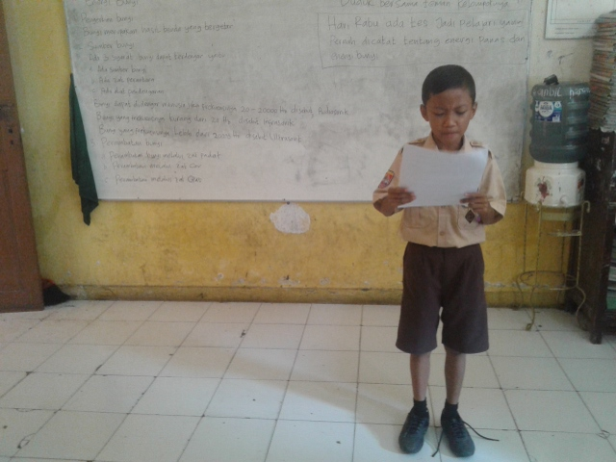jkkjdjdj

Siswa menjelaskan perbandingan antara hasil prediksi dan hasil percobaannya.
- Kelas Kontrol Pertemuan 1
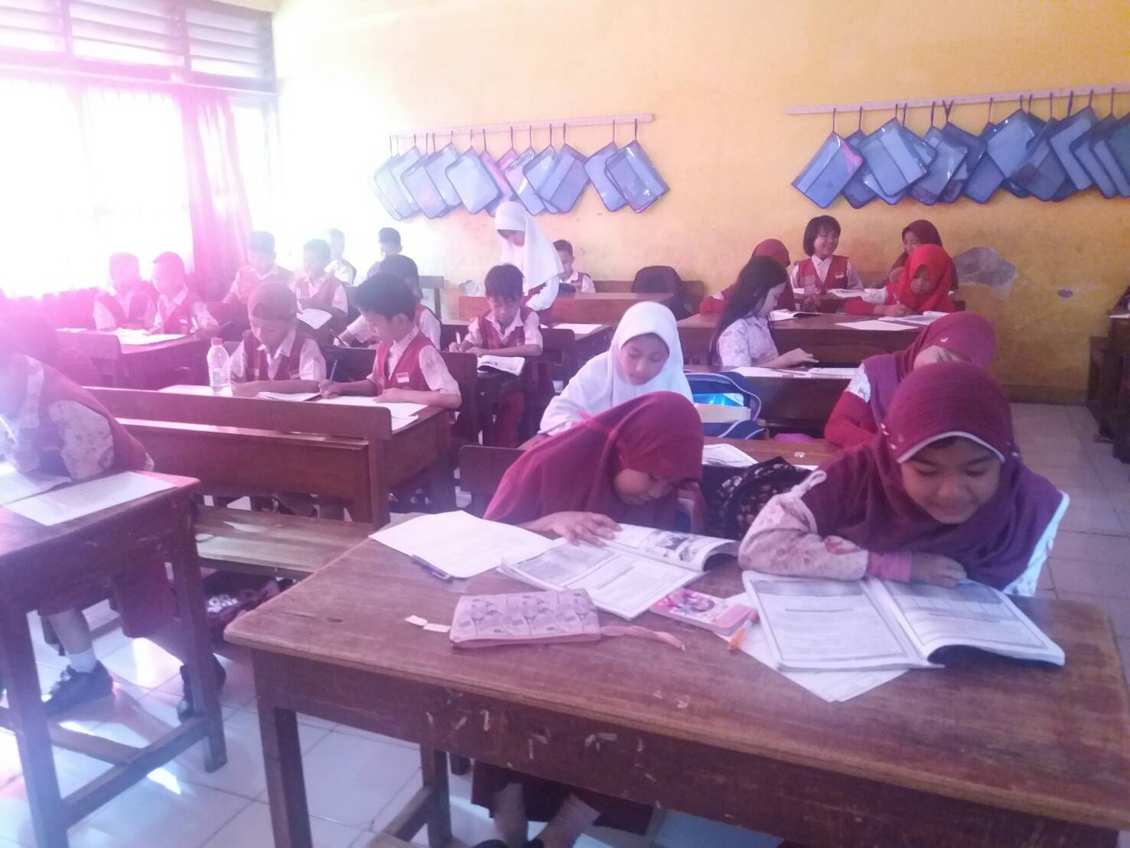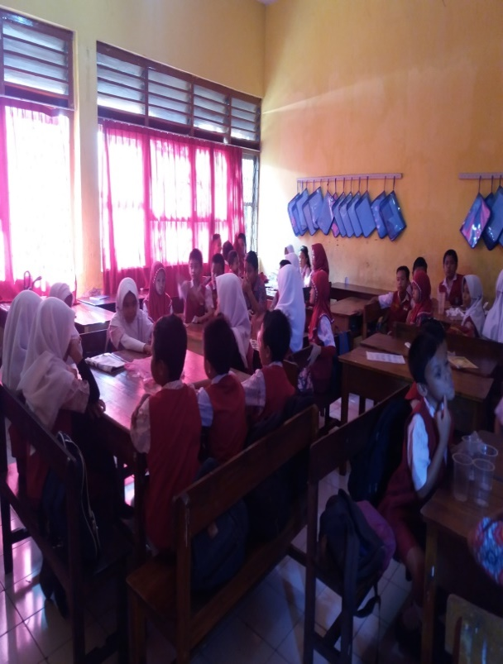
Siswa melakukan kegiatan eksperimen tentang energi panas
- Kelas Kontrol Pertemuan II
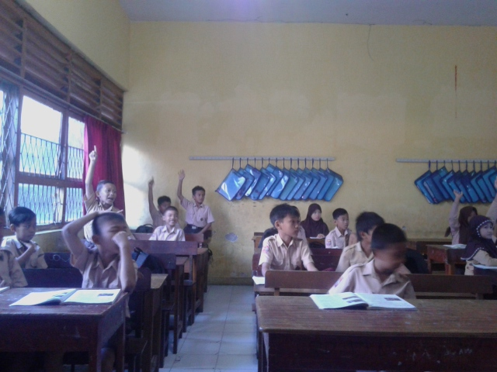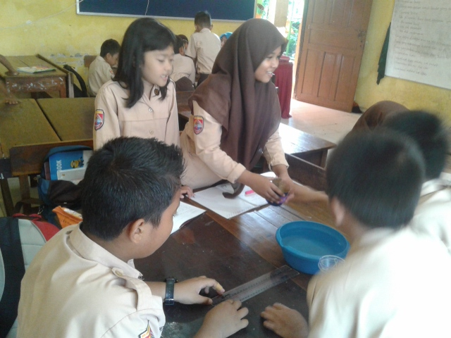
Siswa melakukan eksperimen tentang energi bunyi

PERSURATAN

